
本 科 毕 业 设 计 (论 文)
题目：web 云存储硬盘系统的设计与实现

学生姓名： | 李政
学 号： | 1606031127
班 级： | 16软件工程1班
专 业： | 软件工程
院 （系） ： | 计算机工程学院
指导教师： | 刘明纲

二零二零年五月十二日
毕业设计(论文)原创性声明
本人郑重声明：所呈交毕业论文，是本人在指导教师的指导下，独立进行研究工作所取得的成果。除文中已经注明引用的内容外，本论文不包含任何其他人或集体已经发表或撰写过的作品成果。对本文的研究做出重要贡献的个人和集体，均已在文中以明确方式标明。本人完全意识到本声明的法律结果由本人承担。

作者签名： 导师签名：

日期： 年 月 日 日期： 年 月 日

毕业设计(论文)使用授权声明

本人完全了解成都工业学院有关保留、使用论文的规定，即：学校有权保留论文并向国家主管部门或其指定机构送交论文的电子版和纸质版，有权将论文用于非赢利目的的少量复制并允许论文进入学校图书馆、院（系）资料室被查阅，有权将论文的内容编入有关数据库进行检索，可以采用复印、缩印或其他方法保存论文。

作者签名： 导师签名：

日期： 年 月 日 日期： 年 月 日

摘 要（黑体，小三号，居中，中间空四格）
摘要是论文内容的简要陈述，是一篇具有独立性和完整性的短文，字数应150～200字左右。摘要的内容应包括：目的、依据、方法、概要工作及其结果与结论，摘要中尽量不要出现“本文、我们、作者”之类的词汇，不宜使用公式、图表，不标注引用文献编号。避免将摘要写成目录式的内容介绍。（摘要正文为小4号宋体，段落两端对齐，每个段落首行缩进两个字。）

关键词：(黑体，小四)关键词用小四号宋体，每个关键词之间用“；”，结尾没有标点。关键词是供检索用的主题词条，应采用能覆盖文章主要内容的通用技术词条。关键词一般列3~5个。
页面设置：无网格。
页边距：上2.5cm，下2.5cm，左2.5cm，右2cm页眉：1.5厘米；页脚1.5厘米
格式（段落）：1.5倍行距

设计（论文）书写一律采用国家规定的简体汉字。标题编号应统一，如：第1章，1，1.1，……；论文中的表、图和公式按章编号，如：表1-1、表1-2……；图1-2、图1-2……；公式（1.1）、公式（1.2）。
图和表中文字用五号宋体，图名和表名分别置于图的下方和表的上方，用五号宋体（居中排）。

页码：封面、扉页不占页码；摘要、目录页码采用希腊字母Ⅰ、Ⅱ、Ⅲ…排列。正文部分页码采用阿拉伯数字1、2、3…排列，置于页脚，居右显示。

Abstract（黑体，四号，居中）

外文摘要及关键词应是中文摘要及关键词的译文，书写要求与中文相同。（英文摘要正文为小四号 Times New Roman字体）

Keywords: （小四号 黑体 顶格）：
关键词用小四号Times New Roman字体，每个关键词之间用“；”，结尾没有标点。

目 录（黑体，四号，居中，中间空四格）

目录中各章题序及标题用小4号黑体，其余用小4号宋体

第1章 绪论 1
1.1 本文研究背景 2
1.2 本文研究目的及意义 2
1.3 配送的概念 2
1.4 物流配送的功能 3
1.5 配送路线优化的意义 3
第2章 宜宾市全盛通通讯有限公司运作现状分析 5
2.1 公司简介 5
2.2 基站简介 5
2.2.1基站工作原理 5
2.2.2基站维护 6
2.3 公司在农村地区基站维护时燃油配送和巡查路线现状 7
2.4 配送和巡查路线存在问题分析 8
2.4.1 巡查路线不当 8
2.4.2 运输成本较高 8
2.4.3 配送模式不合理 9
第3章 物流配送模型及方法 10
3.1 多回路运输—VRP模型 10
3.1.1 基本条件 10
3.1.2 模型目标 10
3.1.3 限制条件 10
3.2 节约里程法 10
3.2.1 节约里程法的基本思路 10
3.2.2节约里程法的步骤 11
3.3 破圈法 11
3.4 Dijkstra算法 12
第4章 配送和巡查路线优化研究 13
4.1 建立VRP模型 13
4.2 基于破圈法进行巡查路线的优化 13
4.3 Dijkstra求个基站间的最短距离 16
4.4基于节约里程法进行配送路线的优化 19
第5章 结束语(结论) 22
参考文献 23
致 谢 24

第1章 绪论

1.1 校园云存储现状分析
可加入简短的阐述语言，用小4号、宋体
根据我这四年的高校学习和生活，发现目前师生的文件交互主要依靠物理媒介（如移动硬盘等）或第三方平台 （如即时通讯工具、公共云存储等），虽然这给师生们提供了一定的遍历，但是还有很多问题。比如网络问题，是一个很大的瓶颈。而且大部分文件共享是在校园内部进行的，使用外部网络就大大增加了延时，导致文件分享不能第一时间进行。除了通过外部网络，目前师生常用的工具还有物理媒介，这也有缺点，比如容量有限，需要随身携带，安全性等问题。

1.2 需要解决的问题
由于师生大部分文件共享都是在校园内部进行的，再加之校园网络环境的现状，使用外部网络会造成网络低，对于大文件的及时分享产生了很多障碍。所以有很大必要在校园内网中运行一个云存储系统。

1.3 目标描述
通过在校园内网中部署云存储系统，能够实现师生不受外部网络的瓶颈的限制，进行快捷方便的文件存储和共享。能够为教师的教学以及学生的学习提供极大的便利。

1.4 开发过程
正文 （小四号字 宋体 1.5倍行距；所有英文采用Times New Roman字体）
本系统的开发涉及需求分析，系统概要设计，系统详细设计，系统编码及测试，项目的部署，项目运行和维护这几个过程。
（1）系统需求分析
该阶段主要是对系统的需要具备哪些功能进行分析。
（2）系统概要设计
该阶段应该尽可能地罗列出所有可行的方案，然后详细分析每种方案的优劣，最后权衡出最佳方案。
（3）系统详细设计
在前一阶段确定出实际的方案后，该阶段针对该方案进行详细的功能设计，主要通过功能流程图明确各个功能的详细逻辑。
（4）编码和测试
这一阶段首先根据详细设计中设计出的功能逻辑进行编码，这一阶段应该严格遵守详细设计文档中的规约。并针对每一个功能模块进行测试，确保系统能够上线运行。
（5）项目的部署
该阶段主要针对系统开发中使用到的工具进行环境搭建，线上试运行和线上测试。
（6）运行和维护
系统可能在运行过程中出现各种软硬件问题，此时需要维护人员介入处理。

第2章 需求分析

2.1 可行性分析
可加入简短的阐述语言，用小4号、宋体

2.1.1技术可行性
本系统采用Java语言开发，使用Spring的基于java的开源框架，数据库采用
开源的MySQL。对于这些技术，本人有过使用经验，能够比较熟练的使用。
另外，在校期间学习过软件工程和UML建模工具，对系统设计有一定的基础
，所以综合来看，该系统在技术上是可行的。

2.1.2 经济的可行性
由于本系统主要针对的是高校，所以对于大部分高校，维护一个这样的系统
应该是成本较低的，而且对于该系统的维护投资，完全能够给高校老师和学
生带来更多便利。所以，在经济可行性上完全可行。

2.1.3 操作可行性
本系统的核心功能是文件的上传与下载，可以经过后期优化设计，实现友好
的操作。另外，本系统的目标用户主要是高校教师和学生，这类用户都是经
历过良好教育的，对于这样一个系统，完全有能力熟练操作。

2.1.4 法律可行性
本系统是个人开发，使用的技术都是开源的，所以不存在侵权问题。

2.2 需求描述

2.2.1 功能描述
目前在高校校园内，师生大多还是借助第三方涉及外网的工具或物理媒介进行文件交互，在网络环境情况不佳的情况下，大大降低了效率，也降低了灵活性。师生们日常教学，科研和学习会涉及到大量的文件，首先如何存储，存储到哪里，就变得至关重要。经过分析，总结出三类主要需求：
- 用户管理自有空间的文件数据
- 用户获取其他用户分享的文件
- 用户与其他用户共享文件数据
首先，第一类，用户管理自己的私有空间，包括上传文件，下载文件，复制文件，把文件加入回收站，文件重命名，文件预览等操作。这类操作只有用户在经过权限验证后确定对当前文件具有对应操作的权限之后才能够进行。
第二类，用户分享文件，用户可以选择自己的文件与其他用户进行分享，包括新建分享，设置分享权限等属性信息，删除分享等管理操作。其他用户对该分享的控制基于该分享的所有者设置的权限，这类权限包括是否需要密码，是否在有效期内，如果超过了有限期或者是密码不正确，那么其他用户就不能进行访问。一旦用户通过了权限验证，那么该用户对此分享具有可读可写的权限。
第三类，用户共享文件，这类需求和第二类的不同点在于，分享是单向的，而共享是多人协作式的。言下之意即是，对于分享，其他用户对当前空间进行读操作，不能执行写操作，对于共享，多个不同的用户可以具有对当前文件的写操作。当然，具体的权限需要由群主或管理员设置。基于共享文件和高校环境，教师可以创建一个基于当前班级的共享，并设置权限为只能写入，这样就实现了学生上传作业。
围绕上述三种需求，产生了下面一些简单的需求：
- 查询系统剩余空间和申请空间扩容
- 系统消息通知
- 对分享或共享进行举报
用户登录后，访问自己的私有空间，可以查看到空间的使用量和剩余量。用户可用空间容量随着用户上传文件的增多而变得越来越少，此时，用户需要申请空间扩容，管理员还需审核，待审核通过后，才能够执行扩容操作。
系统消息通知，这类需求涉及的方面比较多，主要是消息的类型比较多，主要可以分为分享、共享、扩容处理结果、共享申请结果，用户限制使用警告等类型的通知。
对分享或共享进行举报，如果用户发现分享内容和共享内容具有不符合系统规定的内容，那么可以提交举报，同样，需要管理员进行审核，管理具有关闭分享或共享的权限。关闭后，任何用户不得再访问此分享或共享。
另外，对于管理员，主要包括下面几类的需求：
  - 用户管理
  - 处理空间扩容请求
  - 处理分享或共享举报
  - 部门管理
  - 发布系统公告
  - 查看统计数据
管理员需要对用户进行增删改查，比如用户忘记密码，需要由管理员进行重新设置。对于毕业生，需要删除并回收使用空间，因为这类用户不再使用该系统，并在删除前，提醒用户保存文件数据。对于新生，管理员需要添加用户，并初始化空间。对于大量的数据，系统需要提供批处理的功能，例如，管理员导入用户的excel数据文件表，系统自动识别其中的字段，进行用户的批量添加。如果管理员需要对某一个特定的用户进行操作，那么需要系统提供搜索用户的功能。如果用户违反了系统的使用规范，管理员可以对用户提出警告或者是直接限制该用户使用该系统。
对于第二类和第三类需求上面已经论述过了，这里不再赘述。
这里的部门指的是学校下属的二级学院或机构，二级学院下面还开设有专业，专业下面还有班级，该系统涉及到的部门就这三级结构。如果学校对机构进行了调整，那么管理员需要对该系统内的数据做对应的调整。
管理员针对系统的运行情况，可以发布一些公告内容，比如关于系统的升级、改造等。
每个管理员至少应有一个所管理的部门，那么该管理员就只能查看当前部门的统计数据报告。

2.2.2 性能要求
本系统采用前后端分离的架构，后端主要将重心放在功能逻辑处理上面，前端主要将重心放在用户交互上。后端开发语言为基于Java，采用SpringBoot框架，数据库采用MySQL, 前端采用基于Vue.js的Nuxt.js框架进行开发，前后端通过axios请求进行交互，交互格式主要包括表单数据类型和JSON格式。基于此技术架构，系统能够做到易扩展，高稳定性。
本系统主要核心功能是文件的上传下载，传统的文件下载对于大文件支持不够友好，很多时候会导致系统的崩溃，死机等，即影响了用户体验，也影响了数据的安全性和完整性。通常，上述问题的解决办法是将大文件进行分块，然后逐块上传，待所有分块上传完毕后再进行合并。这样不就能降低对系统的性能消耗，也能够为用户提供实时的上传进度，这样相比传统方式改善了用户体验。

2.2.3 用户特点
本系统主要涉及两类用户，一类是普通用户，另一类是系统管理员。普通用户包括，学生和教师，这类用户具有丰富的计算机使用经验，能够熟练操作各类现代信息化系统。系统管理员由具有系统管理能力的教师用户担任，这两类用户是两套不同的用户数据。另外，系统还需要维护人员进行系统的日常运行维护，这类人员需要具有专业的IT运营经验。

2.2.4 非功能性需求
硬件要求：
CPU：不低于2GHZ
内存：不低于16G
硬盘：视具体环境和需求而定
软件要求：
操作系统：Windows Server, Linux均可，推荐Linux
运行环境：JDK11（LTS版本）、Tomcat, Nginx

第3章 概要设计
系统功能组成图如下图所示：
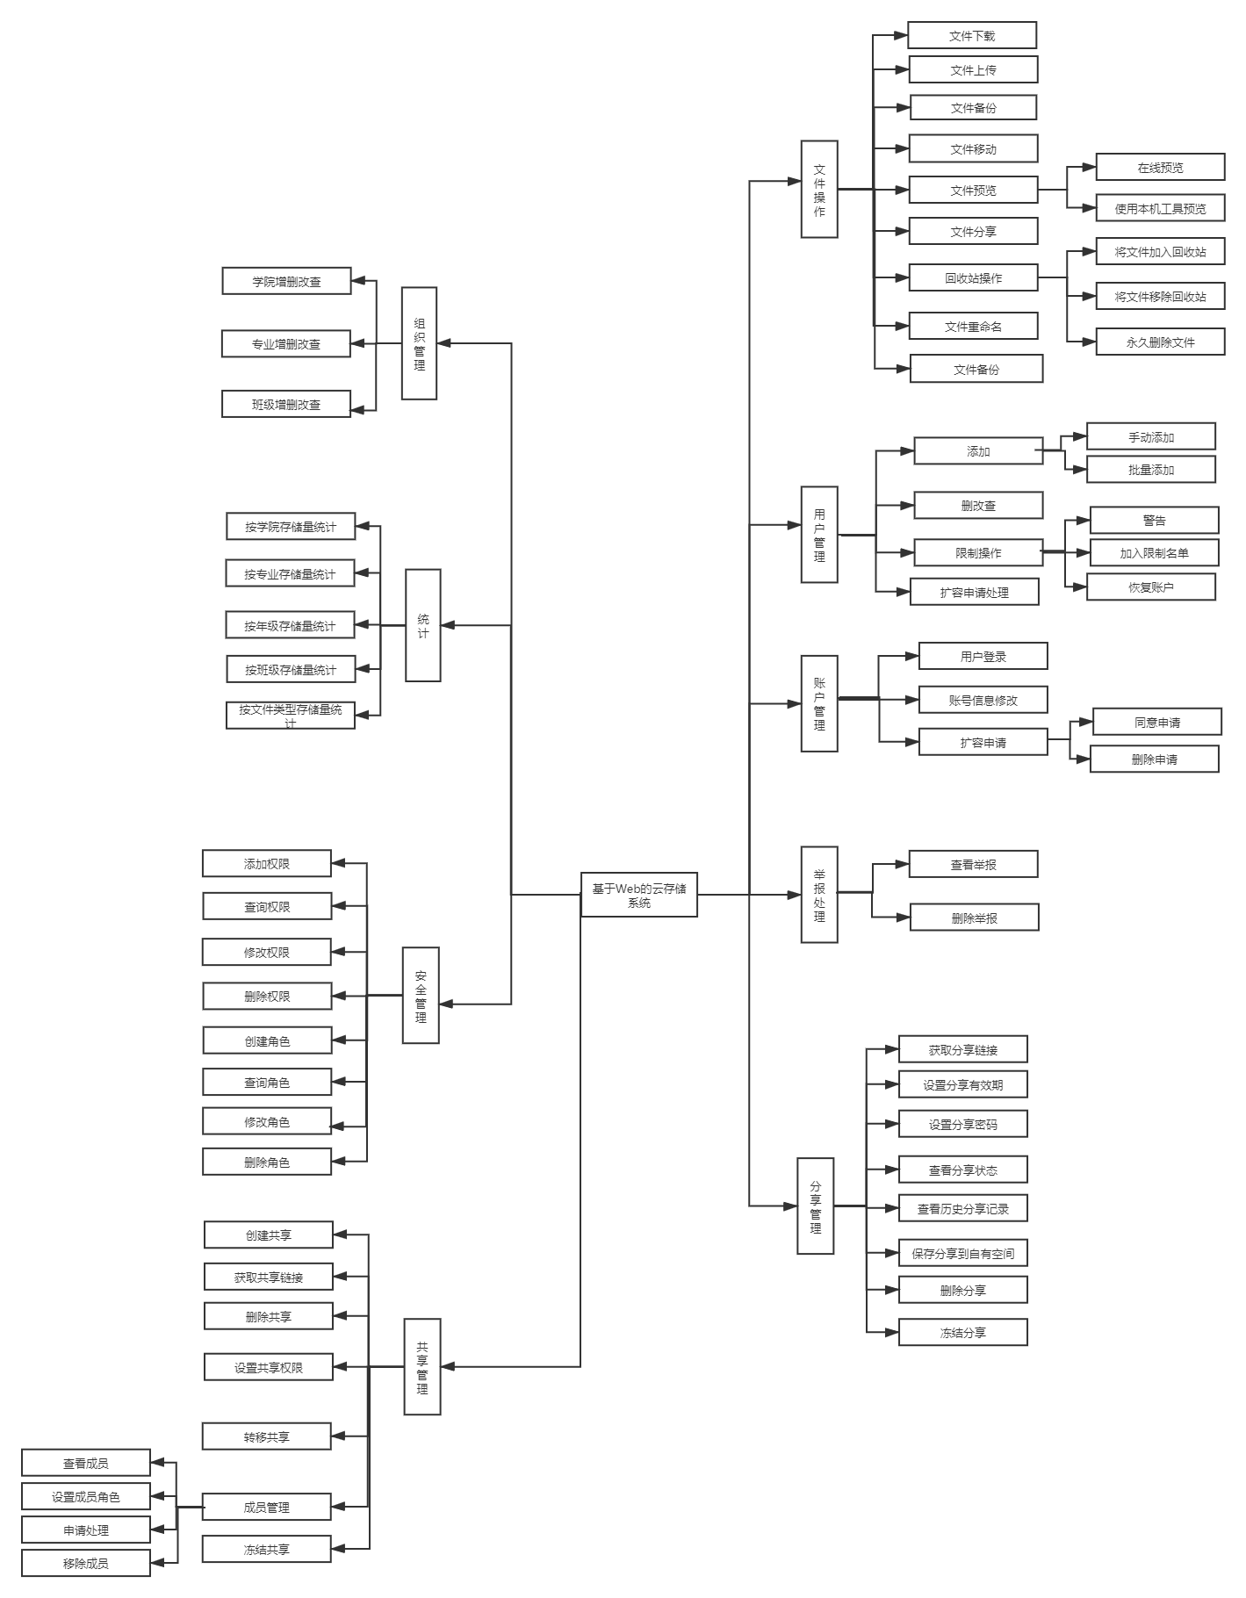
下面针对上图所示的功能模块做一个大体论述。

3.1 账号管理模块
该模块主要是系统前台，用户可执行的基本操作。包括最基本的登录，用户账户信息修改，可修改的内容包括密码，头像，个人简介，邮箱。用户可以针对自己的使用情况提出空间扩容申请，该申请将在管理员审核通过后生效，当然管理员也可以删除此申请。

3.2 文件管理模块
该模块包括文件上传，文件下载，文件移动，文件复制，文件预览，文件分享，回收站操作，文件重命名，文件备份。其中，除了文件备份是系统自动完成的以外，其他操作都是需要用户交互才能进行的。其中，文件上传下载是该模块，乃至整个系统的核心功能。由于考虑到对大文件的支持，所以不能直接上传整个文件，首先要进行分片处理，上传之前，先对文件进行Hash运算，求得文件的唯一标识后，传送到后台服务器端进行比较，如果当前文件已经完整存在，则直接添加当前用户与该文件的关联关系，即实现所谓的“秒传”。如果文件信息存在，但是状态为不完整，则说明只存在部分分块，则需要判断哪些分块已存在，返回已存在的分块信息。前端上传时进行比较，如果当前分块已存在，那么直接跳过当前分块，如果不存在，才进行上传。待所有分块上传完毕后，前端向后台发送合并请求，即把所有的分块进行合并，并修改数据库中当前文件的状态为完整。

3.3 用户管理模块
该模块主要是与管理员相关。用户需要临时添加账户，可以选择手动添加，即手动输入用户的必要信息，系统会保存该用户并自动为该用户生成空间。如果用户数据量太大，那么建议使用批量添加，比如导入excel文件，系统会自定解析并保存到数据库。如果某些用户在使用过程中不遵守系统的使用规范，那么管理员可以限制该用户对系统的使用。可以对用户发出警告，或直接禁止用户使用，也可以进行定时恢复。某些用户可能在使用过程中，当前空间不够大，用户会提交扩容申请，管理员可以选择通过此申请，也可以直接拒绝。

3.4 组织管理模块
该模块只有某些管理员才能进行操作。组织一共分为3级，即学校下属的所有二级学院或部门，学院下属有专业，专业内部又有班级。由于这些部门可能会随着学校的发展而发生变化，比如增加专业，删除专业，增加班级，某个专业从一个学院调整到另一个学院等，那么本系统也必须跟随变化。

3.5 统计模块
该模块也是只有管理员能够操作。统计的内容包括，所使用量，下载量，常见类型的文件比例等。统计的分类属性包括在组织管理模块中所属的三种组织。

3.6 举报处理模块
用户在系统使用过程中，如果发现某些分享或共享内容不符合系统使用规范，那么可以发起举报，管理员需要审核这些举报，并作出响应的处理。

3.7 安全管理模块
这里所说的安全是指的系统操作的安全性，言下之意是防止不具有相应权限的恶意操作。这里针对管理员而言，实现方式是采用权限-角色的模式。每个管理员所属一中角色，每种角色具备多种权限，该操作的权限属于系统超级管理员所有。

3.8 文件分享
用户可以选择自己所属的文件进行分享，每个分享附属一些属性，比如是否设置密码，有效期是多久，其他用户只有在有效期内，成功输入密码（如果设置了的话）才能够访问此分享，用户随时可以撤销（删除）分享，撤销后，其他用户不能访问该分享，即使当前分享还在有效期内。用户对分享最多只有读的权限，不能修改，因为分享只属于创建者一人所有。用户不能在分享上继续创建属于自己的分享，如需创建，需要先保存到自己的私有空间。

3.9 文件共享
文件共享是在文件分享的基础上增加的一种多人协作的模式，并且灵活性强。这里的灵活性主要是靠权限来设置的。共享具有读写模式的权限，每种权限具有有效期，共享的管理员（包括共享创建者）不受该权限的约束。假如权限都未过期，那么如果共享的读权限开启，并且用户是该共享的成员，那么用户可以访问，或者下载，或者保存到自己的私有空间。如果共享的写权限开启，那么用户可以上传文件到该共享空间。这里的读权限对空间内的文件夹不生效，即，如果读权限关闭，那么用户可以访问该空间内的所有文件夹及其子文件夹。否则，当读权限关闭，写权限开启，那么用户就无法上传到指定目录了。

第4章 数据库设计

4.1 User表
该表保存了用户的基本信息，其字段如下标所示：
名称 | 类型 | 长度 | 允许为空 | 主键 | 说明
id | varchar | 32 | 否 | 是 | 用户ID
username | varchar | 32 | 否 | 否 | 用户名
password | varchar | 32 | 否 | 否 | 密码
gender | int | 1 | 否 | 否 | 性别
avatar | varchar | 256 | 是 | 否 | 头像文件的路径
brief | varchar | 128 | 是 | 否 | 个人简介
email | varchar | 64 | 是 | 否 | 邮箱
u_type | int | 1 | 否 | 否 | 类型，0表示学生，1表示教师
t_ss | bigint | - | 否 | 否 | 总空间大小
u_ss | bigint | - | 否 | 否 | 已使用空间大小
dept_id | char | 32 | 否 | 否 | 所属部门的ID，外键，department表的主键
limit | int | 1 | 否 | 否 | 是否受限制，0表示否，1表示是

4.2 Department表
该表保存的是部门信息，其字段信息如下表所示：
名称 | 类型 | 长度 | 允许为空 | 主键 | 说明
id | char | 32 | 否 | 是 | 部门id
title | varchar | 64 | 否 | 否 | 部门名称
d_type | int | 1 | 否 | 否 | 部门类型，0表示学院，1表示专业，2表示班级
p_did | char | 32 | 否 | 否 | 父部门id，外键，为该表的主键

4.3 File表
该表保存的是文件信息，其字段如下表所示：
名称 | 类型 | 长度 | 允许为空 | 主键 | 说明
id | char | 32 | 否 | 是 | 文件的md5值
name | varchar | 128 | 否 | 否 | 文件名
size | bigint | - | 否 | 否 | 文件大小
mime | varchar | 64 | 是 | 否 | 文件的MIME类型
f_type | varchar | 64 | 是 | 否 | 文件的自定义类型
is_folder | int | 1 | 否 | 否 | 是否是文件夹
status | int | 1 | 否 | 否 | 整个文件是否上传完毕，0表示否，1表示是
p_fid | char | 32 | 是 | 否 | 父文件夹的ID，这里p_fid指向的必须是文件夹，或者是空，表示是根目录
path | varchar | 10240 | 否 | 否 | 文件存放的磁盘路径
u_date | datetime | - | 否 | 否 | 上传日期
is_delete | int | 1 | 否 | 否 | 是否加入了回收站，0表示否，1表示是
user_id | char | 32 | 否 | 否 | 上传者的用户id, 外键，user表的主键

4.4 Login表
该表保存的实用户登录信息，其字段如下表所示：
名称 | 类型 | 长度 | 允许为空 | 主键 | 说明
user_id | varchar | 32 | 否 | 否 | 用户的id, 外键，user表的主键
ip | varchar | 15 | 否 | 否 | ipv4地址
date | datetime | - | 否 | 否 | 登录日期
state | int | 1 | 否 | 否 | 登录结果，是否登录成功，0表示否，1表示是

4.5 User_File表
该表保存了用户与文件的关联关系，其字段如下表所示：
名称 | 类型 | 长度 | 允许为空 | 主键 | 说明
user_id | varchar | 32 | 否 | 否 | 外键，用户的ID，user表的主键。
file_id | char | 32 | 否 | 否 | 外键，文件的ID，file表的主键
create_date | datetime | - | 否 | 否 | 改项关联的创建日期

4.6 Share表
该表保存的是用户的文件分享表，其字段如下表所示：
名称 | 类型 | 长度 | 允许为空 | 主键 | 说明
id | char | 12 | 否 | 是 | 分享的ID
file_id | char | 32 | 否 | 否 | 外键，file表的主键，表示分享所关联的文件ID
create_date | datetime | - | 否 | 否 | 分享的创建日期
expire_date | datetime | - | 是 | 否 | 分享的过期日期，如果为空，则表示永久有效
password | char | 4 | 否 | 否 | 该分享的口令
user_id | varchar | 32 | 否 | 否 | 用户的ID，表示该分享的创建者
is_block | int | 1 | 否 | 否 | 表示该分享是否冻结
is_delete | int | 1 | 否 | 否 | 表示该分享是否已删除

4.7 Group表
该表保存的是用户创建的共享表，其所属字段如下表所示：
名称 | 类型 | 长度 | 是否为空 | 主键 | 说明
id | char | 12 | 否 | 是 | 共享的ID
create_date | datetime | - | 否 | 否 | 共享的创建日期
is_readable | int | 1 | 否 | 否 | 共享是否可读
read_exp_date | datetime | - | 是 | 否 | 共享的读过期时间
is_writeable | int | 1 | 否 | 否 | 共享是否可写
write_exp_date | datetime | - | 是 | 否 | 共享的写过期时间
file_id | char | 32 | 否 | 否 | 外键，表示共享的根目录，
user_type | int | 1 | 否 | 否 | 表示面向的用户类型，0表示学生，1表示教师，2表示无限制

4.8 Group_User表
该表表示用户和共享组的关系，其字段信息如下表所示：
名称 | 长度 | 类型 | 是否为空 | 主键 | 说明
group_id | char | 12 | 否 | 否 | 组的ID,外键，group表的主键
user_id | varchar | 32 | 否 | 否 | 用户的ID，外键，user表的主键
gu_type | int | 1 | 否 | 否 | 0表示创建者，1表示管理员，2表示普通用户
join_date | datetime | - | 否 | 否 | 用户的加入时间

4.9 Share_Save表
该表记录用户保存分享，其字段如下表所示：
名称 | 类型 | 长度 | 是否为空 | 主键 | 说明
share_id | char | 12 | 否 | 否 | 外键，分享的ID， share表的主键
user_id | varchar | 32 | 否 | 否 | 外键，用户的ID，user表的主键
save_date | datetime | - | 否 | 否 | 保存日期

4.10 Space_Enlarge_Apply表
该表记录用户扩容申请，其字段如下表所示：
名称 | 类型 | 长度 | 是否为空 | 主键 | 说明
user_id | varchar | 32 | 否 | 否 | 用户的ID
cur_size | bigint | - | 否 | 否 | 当前的空间总容量
used_size | bigint | - | 否 | 否 | 当前的空间已使用量
exp_size | bigint | - | 否 | 否 | 扩容目标容量
apply_date | datetime | - | 否 | 否 | 申请日期
apply_result | int | 1 | 否 | 否 | 申请的处理结果，1表示通过，0表示未通过

第5章 系统详细设计与实现
概要设计部分的内容比较抽象，主要提出了问题的解决办法，但是还未对功能如何实现进行比较详细的论述。详细设计的目标就是对概要设计进一步的细化，对概要设计中提出的问题进行具体化，最终得到可行的方案。

5.1 用户账号管理模块

5.1.1 用户登录
系统的路由鉴权与此部分的关联性最大，所以放到此部分进行介绍，路由鉴权是整个系统权限控制的核心。
1 路由鉴权逻辑
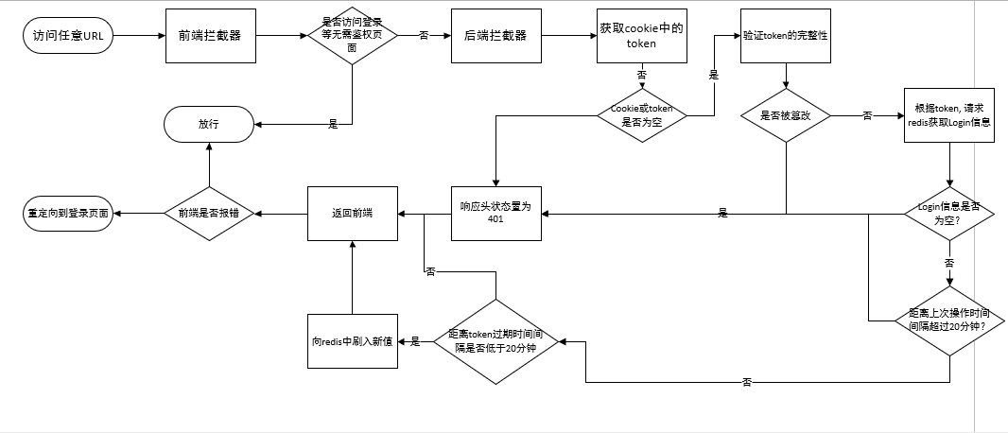
2. 路由鉴权描述
首先，用户访问任意URL，被前端拦截器拦截，判断目标URL是否需要鉴权（因为对于登录页面或者一些报错页面是可以直接访问的），如果不需要，直接放行。如果需要，拦截器向后台发送一个空请求，该请求没有实际意义，目的是为了判断是否能够通过后端的拦截器。后端拦截器截获请求，后端拦截器同样需要排除一些无需鉴权的请求，如登录请求以及所有的预检请求。然后，判断请求中是否携带cookie，如果没有，将响应头状态设置为401（表示Unauthorized, 下同）然后返回。获取cookie中的token, 判断token是否被篡改或损毁，如果是，将响应头设置为401返回，否则根据token请求redis获取对应的Login(表示登录信息，数据库中对应login表)对象，如果该对象不存在，则将响应头设置为401返回，否则，继续判断上次操作时间距离现在是否超过了20分钟，如果是，则用户需要重新登录，将响应头设置为401返回，否则继续判断redis中保存的对象的过期时间是否低于20分钟，如果是，则刷新记录，如果不是，什么也不用操作。至此，后端拦截器的逻辑论述完毕。因为后端对于不合法的情况都将响应头的状态设置为了401，前端需要进行异常捕获，如果是正常返回的， 那么则放行，如果不是则重定向到登录页面。
上述论述是针对用户在浏览器中访问的URL的情况，还有另外一种情况就是前端发起的异步请求，后端依然需要处理，整个逻辑和上面论述大体相同，唯一的区别在于不是前端拦截器生效，而是配置的Axios异步请求的统一回调生效。同样，如果捕获到了异常，依然重定向到登录页面。
3. 用户登录窗口

4. 用户登录逻辑
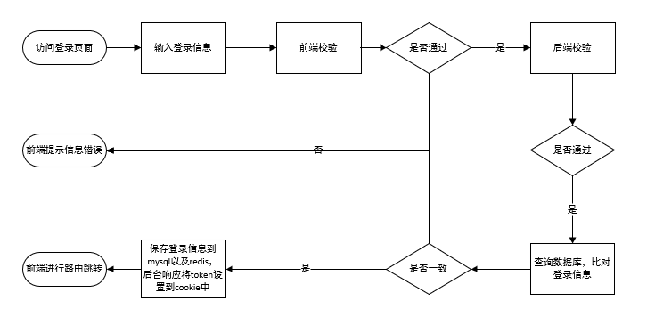

5. 登录功能论述
用户访问登录页面，输入自己账号的ID和密码，点击按钮登录，接下来，前端先进行基本的校验，判断ID和密码是否为空字符串，如果是，则提醒用户修改登录信息。如果不是，才向后台发起请求，后台为了防止恶意请求绕过前端直接发起请求，同样需要进行参数校验，后台校验使用JSR-303标准自动处理。后端请求通过后，根据用户ID，查询数据库，查询除对应ID的用户，如果查询出来的用户为空，说明此ID为无效ID，直接返回错误结果。否则，对请求传过来的密码进行MD5加密，比对数据库中的密码，两者是否一致，如果不一致，说明用户密码错误，否则，说明用户已经登录成功，但是此时还要做一些操作，根据密码是否一致，保存不同状态的登录记录到数据库中，如果登录成功，系统为用户生成token, 并设置到响应中，同时保存<token, login对象>键值对到redis中，便于后面的请求处理。前端根据返回结果判断是否需要进行路由跳转和进行不同的提示。至此，登录功能的详细逻辑描述完毕。

5.2 文件管理模块

5.2.1 文件上传
1. 文件上传的要求

2. 文件上传的界面

3. 文件上传的逻辑

参考文献（黑体，四号，加粗，居中）
只列主要的及公开发表过的，按其在论文中出现的先后顺序，用阿拉伯数字连续编号，置于全文末，在论文引用处的右上角标出参考文献编号。参考文献写格式应符合BG7714-2005《文后参考文献著录规则》。常用参考文献编写项目和顺序规定如下：（仅作参考，没有引用者不写引用起止页）。其中，文献类型主要包括：专著[M]，会议论文集[C]，报纸文章[N]，期刊文章[J]，学位论文[D]，报告[R]，标准[S]，专利[P]，论文集中的析出文献[A]。
序号 作者. 书名[文献类型]. 版次. 出版者，出版年：引用部分起止页
第一版应省略

[1] 霍斯特曼(Cay S. Horstmann) Java核心技术(卷Ⅰ 基础知识)[M].11.北京：机械工业出版社，2019
[2] 霍斯特曼(Cay S. Horstmann) Java核心技术(卷Ⅱ 高级特性)[M].11.北京：机械工业出版社，2019：43-117
[3] 骆斌，丁二玉，刘钦.软件开发的技术基础(卷二)[M].北京：机械工业出版社，2012
[4] 田胜利,杜根远,胡子义. 基于用户级权限管理的网络硬盘的设计与实现[J]. 计算机与网络. 2007(06)

示例：
[1] 薛华成. 管理信息系统[M]. 第二版.北京: 清华大学出版社, 1993：1-3.
[2] 霍斯尼著.李庆龙译.谷物科学与工艺学原理[M]. 第二版. 北京: 中国食品出版社, 1989：1-3.
[3] Borko H, Bernier C L. Indexing concepts and methods[D].New York: Academic Pr., 1978: 1-3.
[4] 徐滨士, 欧忠文, 马世宁等. 纳米表面工程[M]. 中国机械工程, 2000, 11(6): 707-712.
[5] Kuehnlw M R, Peeken H, Troeder C et al. The Toroidal Drive[M]. Mechanical Engineering, 1981, 103 (2): 32-39.
[6] 惠梦君, 吴德海, 柳葆凯等. 奥氏体—贝氏体球铁的发展[C]. 全国铸造学会奥氏体—贝氏体球铁专业学术会议, 武汉, 1986: 27-90.

致 谢（黑体，四号,加粗，居中）
致谢对象限于在学术方面对论文的完成有较重要帮助的团体和个人。

附 录（黑体，四号,加粗，居中）

